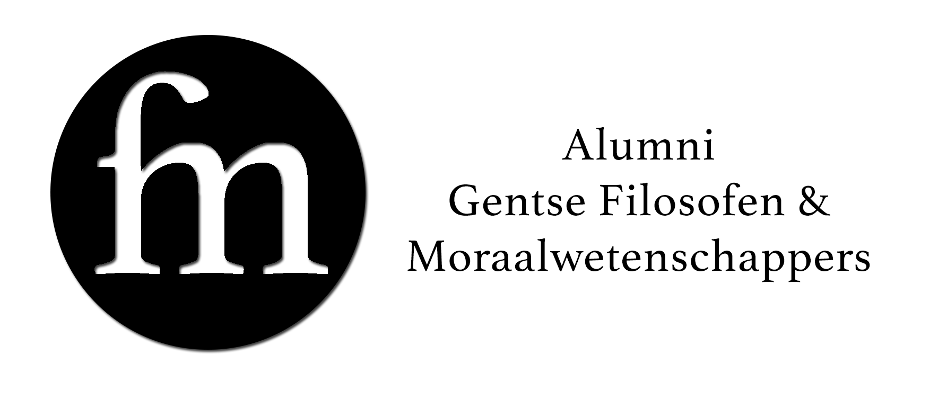 Verslag raad van bestuur 30/09/16

Aanwezig: Eva Morre, Dietlinde Wouters, Stefanie Bakelandt, Emilie Vanmeerhaeghe, Wouter Trappers en Nils De Ridder

1. Evaluatie eerste jaargang AGFM
- De inhoud van de eerste twee activiteiten was in orde.
  - Het netwerkmoment na de eerste activiteit (de receptie) is een meerwaarde om contacten te leggen met andere alumni, wat een van de doelstellingen van AGFM is.
- De opkomst de tweede activiteit viel tegen.
  - Mogelijks te wijten aan een combinatie van volgende elementen:
    - het tijdstip (zaterdag). Dit is moeilijk voor zelfstandigen, voor velen is dit een familiedag.
      - Beslissing om familiedagen te mijden als tijdstip voor een activiteit
    - Onduidelijkheid of kinderen/partner deel mochten nemen.
- Het ledenaantal in de alumnidatabank ligt veel te laag. Volgende maatregelen/acties zijn goedgekeurd om meer alumni te bereiken en AGFM-lid te maken:
  - Bericht op de info-site van de masters Wijsbegeerte en Moraalwetenschappen;
  - Mail met sneeuwbaleffect
    - Aanwezigen van de eerste activiteit die nog geen lid zijn mailen (mailadressen in de databank en lijst aanwezigheden eerste activiteit vergelijken) met de vraag om lid te worden en/of door te sturen naar potentiële leden (Emilie);
    - alumni in de directe kennissenkring aanschrijven (alle leden raad van bestuur);
  - Erik Weber zal de alumni een lijst bezorgen van alle in 2016 afgestudeerde alumni. Deze mensen worden aangeschreven met de vraag om lid te worden en/of door te sturen naar potentiële leden (Eva)
  - Eind mei/begin juli masterstudenten uitnodigen om lid te worden.
  - Via KMF reclame maken
    - Eva heeft contact opgenomen maar nog geen reactie ontvangen.
  - Oproepen op de FB-pagina om te registreren in de alumnidatabank.

2. Financiën
- Overzicht financiële status door de Penningmeester:
  - Startkapitaal AGFM bij oprichting: 1.675,55 euro.
    - Bekomen door jaarlijkse subsidie door de faculteit.
    - Jaarlijkse subsidie bedraagt ongeveer 200 euro
  - Kost activiteiten eerste jaar: 1345,88 euro
    - Eerste activiteit: 998,21 euro
    - Tweede activiteit: 347,67 euro
  - Subsidie 2016: 211,82 euro
  - Resterend kapitaal: 541,49 euro
- Een budgettair jaar zoals het eerste jaar is niet haalbaar voor AGFM. De uitgaven lagen een pak hoger dan de inkomsten.
  - Hoe oplossen?
    - Zelf de recepties organiseren
    - Bijdrage vragen wanneer activiteit betalend is (zie model filosofische wandeling) voor activiteiten zoals bvb een museumbezoek.
    - leden laten betalen
      - indien we leden laten betalen moeten er duidelijke voordelen aan het lidmaatschap verbonden zijn
        - korting op activiteiten?
        - andere voordelen?
          - Korting op cyclus permanente vorming georganiseerd door de vakgroep?
      - Pas afgestudeerde alumni krijgen hun eerste jaar lidmaatschap gratis
      - Wanneer invoeren?
        - Tegen jaargang 3 AGFM
        - Voorwaarde is dat er tegen dan een duidelijk beeld is van wat de betalende alumnus als voordeel krijgt + dat we administratief op punt staan om dit lidmaatschap te beheren.
      - Verder uitwerken op een volgende vergadering (alle leden raad van bestuur)

3. Volgende activiteiten
- 2 activiteiten gericht op alle alumni per jaar is voorlopig ok.
- Extra vaste activiteit inplannen: wat na de master?
  - Bijstand aan de vakgroep op de infosessie gericht op masterstudenten.
  - Deze activiteit vindt plaats in februari.
- Betalingen zullen zo veel als mogelijk op factuur gebeuren zodat de nodige bewijsstukken bijgehouden kunnen worden en een betalingshistoriek via rekening afschriften op te volgen is.

4. Raad van bestuur
- De raad van bestuur stelt volgende samenstelling voor aan de algemene vergadering:
  - Eva Morre: Voorzitter
  - Johan Braeckman: Ondervoorzitter
  - Penningmeester: Emilie Vanmeerhaeghe
  - Secretaris: Nils De Ridder
  - Lid: Dietlinde Wouters
  - Lid: Stefanie Bakelandt
  - Lid: Wouter Trappers

Goedgekeurd op

Eva Morre Nils De Ridder
Voorzitter Secretaris

